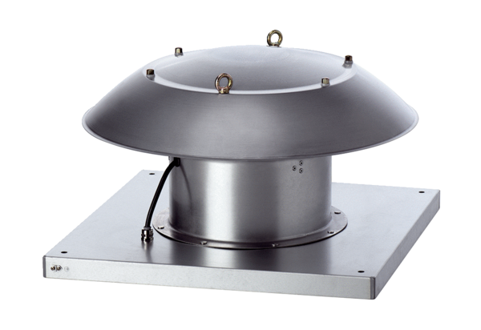Осевой крышный вентилятор DZD 35/2 B Ex eКомплект поставки: 1 штукАссортимент: C
Номер артикула: 0087.0803Изготовитель: MAICO

